中华国学精粹与企业经营智慧班

学孔论孟思辨仁义礼智 参禅悟道感受禅宗道德 修身治企品悟易学人生

一、博商院背景
博商管理科学研究院（busum institute of management science ）成立于2006年，整合国内外一流院校的学科优势、人才资源，为企业提供综合性的总裁教育、管理层训练、企业咨询和投融资服务，为企业尤其是成长型企业提供综合管理服务的平台。机构细致深入的专业服务和不断创新的课程体系，为企业核心管理层提供高质量的领导素质和管理技能的培训，帮助企业解决管理问题，提升绩效，实现企业的持续盈利和突破性的成长。

博商管理文化发展机构立足珠三角，服务于长三角、西南、环渤海等中国经济热点区域乃至全国，最专业的服务与客户共同成长，为中国人才培养和经济发展做出贡献。机构已在中国十余个重点城市设立分支机构、建立了中国商界极具影响力的博商同学会，并成立中国次合伙制基金——博商基金。

二、课程介绍
中国文化，上下五千年，博大精深，源远流长。国学是中国古代文化一颗璀璨的明珠，她是我们中国人一笔宝贵的精神财富，已成为现代企业家必修之学。古往今来，历代伟人唯以博闻修身，方可实现齐家、治国、平天下的宏图伟业。做一名有成就的企业家，只有**修身以培育人文情怀，具备广阔的胸襟，同时有横跨古今之博闻，明鉴历史得失之大德，方可成就伟业。一个没有人文底蕴的管理者，成一时之功易，成一世之功难。领导者的视野、修为、思维模式和人文底蕴决定了事业发展**终所能达到的高度和长度。
中国企业的发展在借鉴现代管理理念的同时，更要领悟东方传统智慧的伟大力量，唯有将中华五千年博大精深的传统文化和现代管理理念和工具进行有机结合，才是中国企业在竞争中立于不败之地的根本。
本课程融会贯通儒家、法家、道家、墨家、兵家及医家等学派，提炼出国学的思想内核，并结合大量的实践，教您在发展企业过程中如何运用这些国学精神和智慧来确定战略、发现人才、管理企业、建立企业文化，快速可持续地壮大自己的力量。 课程的授课老师深研国学多年，深得国学之精髓，对国学思想的解读角度独特，见解新颖。引导学员重新打开国学这座宝藏，去汲取心灵的营养，去感悟人生的智慧

三、学习模块及课程
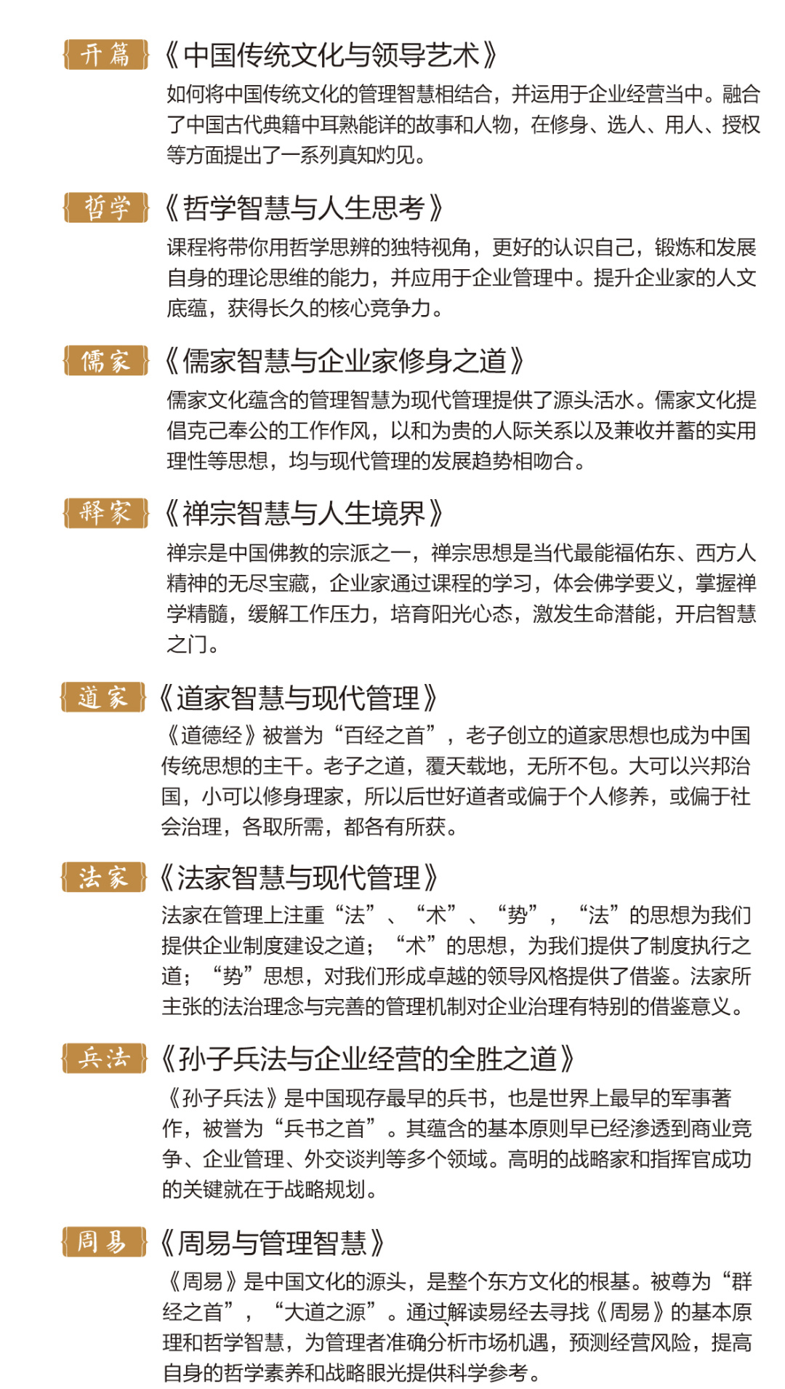
四.课程特色
1.全面而系统化的学习国学，内容全面广泛，多课时安排以保证效果。课程涵盖儒、道、法、兵、易、禅、医等国学的各个方面。登群籍之巅峰，览历代之得失，究天人之际，成一家之言，真正把学员打造成博学多才的商业领袖。
2..立足经典，挖掘经典，倡导学以致用 。课程将中国五千年的大智慧与现代管理理念和人生困惑相结合，为中国管理者贴身设计，结合多种学习方式，学以致用，同时针对管理者的需要，精选国学智慧中**有启发性的观点和事件，使学员取得取大的收获。
3.精品高端师资。课程师资大部分来自北京大学、清华大学等知名国学大师，他们都是中国传统文化和人文精神研究、教育和传承的权威。另外还有其它来自当代社会大儒及哲学家。顶级大师为您引导解惑，让您真正于学习中悟道，成就一代哲商。
4.深度潜修加游学体验。于历史钩沉中触摸文化，在风物览赏间养怡身心，教学地点以深圳为主，部分课程到外地游学，包括岳麓书院，曲阜孔庙、青城山、法门寺等。相聚名院圣地，问道千年古刹，聆听大师谈古论今，纵观天下。
5.优质的同学资源。参加国学班学习的同学可以申请加入博商同学会。博商同学会是一个高品质信息化、商务和人脉的平台，融合智慧和整合资源，已有总裁班的会员超30000名。

五.学习方式
学习时间：学习12个月，每月利用双休日集中上课2-3天，上课时间为：9：00 am—12：00 am；14：00 pm—17：00 pm。
学习地点：珠三角地区、普陀山、曲阜孔院、青城山、法门寺等。
补课方法：在学习期间因故不能坚持上课的，需向班主任请假，经协调后，可安排补课。

六.招生对象
适合对象：企业董事长、总经理；政府部分及事业单位领导干部、国学爱好者。

七.学习投资
费用总计： RMB79000元/人（费用包含学费、书本费、课间茶点费）。

八.入学流程
报名申请： 申请资料：
①《报名申请表》
②近期两寸蓝底彩照2张
③身份证复印件2份、个人名片2张
九.证书颁发

学习期满考核合格可颁发《中华国学精粹与企业经营智慧》结业证书。

九.联系方式
400-061-6586

